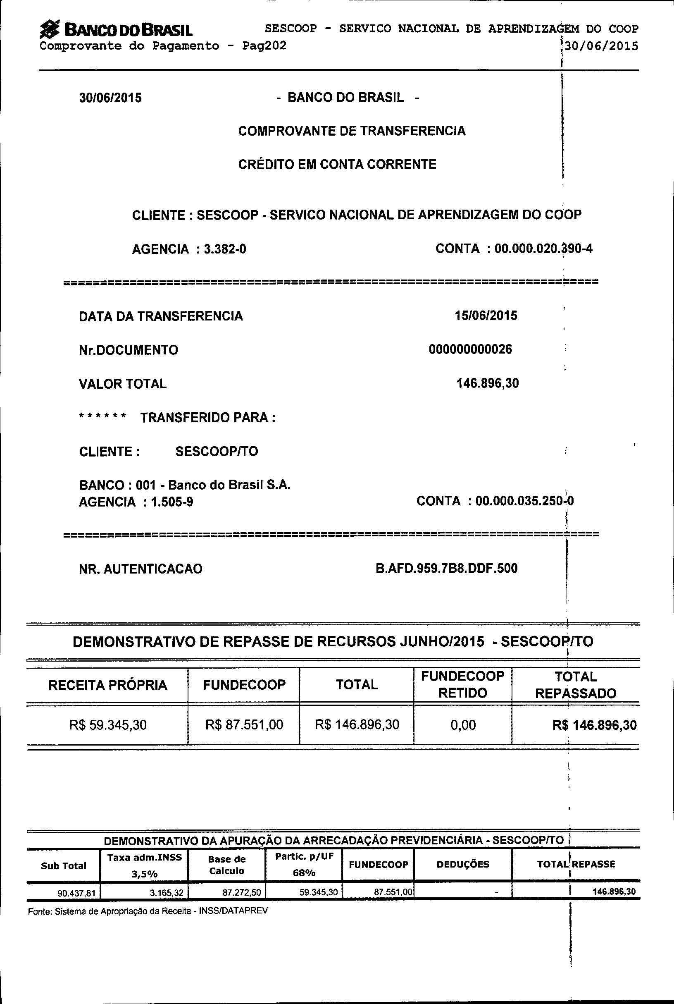
fIJ BANCO DO BRASIL SESCOOP - SERVI CO NACIONAL DE APRENDIZAGEM DO COOP
Comprovante do Pagamento - Pag202 l30/06/2015
I

30/06/2015 - BANCO DO BRASIL - COMPROVANTE DE TRANSFERENCIA CRÉDITO EM CONTA CORRENTE
CLIENTE: SESCOOP • SERVICO NACIONAL DE APRENDIZAGEM DO COOP AGENCIA : 3.382.0 CONTA: 00.000.020.390-4,
====================================================================~====
DATA DA TRANSFERENCIA 15/06/2015
Nr. DOCUMENTO 000000000026

VALOR TOTAL 146.896,30

• • • • • • TRANSFERIDO PARA :

CLIENTE: SESCOOPITO

BANCO: 001 • Banco do Brasil S.A.
I
AGENCIA: 1.505-9 CONTA: 00.000.035.250f

====================================================================~====
NR. AUTENTICACAO B.AFD.959. 7B8.DDF .500

DEMONSTRATIVO DE REPASSE DE RECURSOS JUNHO/2015 • SESCOOPITO
~

FUNDECOOP TOTAL
RECEITA PRÓPRIA FUNDECOOP TOTAL
RETIDO REPASSADO

R$ 59.345,30 R$ 87.551,00 R$ 146.896,30 0,00 R$ 146.896,30

DEMONSTRATIVO DA APURAÇÃO DA ARRECADAÇÃO PREVIDENCIÁRIA - SESCOOPITO ,

Taxa adm.INSS Base de Partic. p/UF FUNDECOOP DEDUÇÕES TOTAL'REPASSE Sub Total 3,5% Calculo 68% I
90.437,81 3.185,32 87.272,50 59.345,30 87.551,00 - i 146.896,30
Fonte: Sistema de Apropriação da Receita -INSSfDATAPREV

